Работы по программе "Моя улица" на большинстве объектов завершатся в октябре
05.09.2015
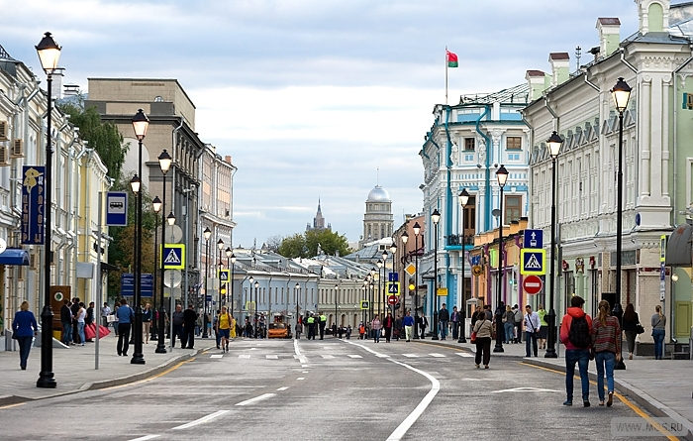
Как заявил заммэра Москвы по вопросам жилищно-коммунального хозяйства и благоустройства Петр Бирюков, работы по программе "Моя улица" должны завершиться на большинстве объектов в октябре 2015 года.
По его словам, всего в этом году благоустроят 50 улиц. В течение последнего времени было благоустроено 12 улиц в центре города, и до конца октября будет благоустроено еще 30. «Конечно, пришлось немного потерпеть, но в итоге москвичи получили истинно ухоженные улицы. Нигде в мире такого нет - мы говорим об этом с гордостью», - отметил Петр Бирюков.
Основной целью программы благоутсройства "Моя улица" является создание благоприятно городсткой среды для пешеходов, велосепидистов и автовладельцев. Кроме того, она учитывает все катекории населения, включая маломобильных граждан.
В первую очередь модернизация коснулась центральной части города, так как именно она несет главную функцию организации отдыха и досуга жителей всей Москвы.
Нужды современных москвичей, в том числе детей, молодежи, пенсионеров, молодых матерей, инвалидов и т.д. – не учтены в историческом центре города и индустриальных окраинах. Программа «Моя улица» исправляет ситуацию и учитывает потребности всех категорий населения, включая маломобильных граждан.
Работы по благоустройству улиц в рамках программы "Моя улица" проводятся, начиная с мая 2015 г. Информация о проводимых работах в рамках благоустройства улиц по программе "Моя улица" опубликована на портале "Наш город".
Всего к концу года будут реконструировали 50 московских улиц и магистралей общей протяженностью 112 км и площадью 736 га. В этот список вошли: 7 вылетных магистралей (Варшавское, Каширское, Ленинградское, Ярославское, Можайское, Щелковское шоссе, Рязанский проспект); 43 центральные улицы, либо являющиеся продолжением вылетных магистралей (улицы Люсиновская, Большая Тульская, Большая Ордынка, проспект Мира и др.), либо являющиеся историческими градообразующими улицами Москвы (Большая и Малая Никитская, Спиридоновка, Большая и Малая Бронная, Мясницкая, Новодевичья набережная, Триумфальная площадь и др.).
Дополнительно, в рамках реализации программы «Моя улица» завершаются работы по улучшению пешеходной доступности в радиусе 1 200 метровой зоны 92 станций метрополитена, с целью сделать ежедневные пешие маршруты москвичей от дома к метро более комфортными и безопасными.
Проведено обустройство 3 парковых зон отдыха на территории Новой Москвы, суммарной площадью 50 га. Проведены работы по развитию 108 парковых территорий по месту жительства москвичей, общей площадью 218 га. В текущем году планируется обустроить еще 53 таких парка, площадью 107 га.

Адрес страницы: http://smedvedkovo.mos.ru/presscenter/news/detail/2131217.html
Управа района Северное Медведково города Москвы

